重庆市2022年初中学业水平暨高中招生考试
数学试卷（B卷）
（全卷共四个大题，满分150分，考试时间120分钟）
注意事项：
1.试题的答案书写在答题卡上，不得在试题卷上直接作答；
2.作答前认真阅读答题卡的注意事项；
3.作图（包括作辅助线）请一律用黑色2B铅笔完成；
参考公式：抛物线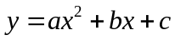（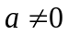）的顶点坐标为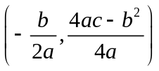，对称轴为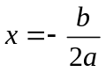．
一、选择题（共12个小题，每小题4分，共48分）在每个小题的下面，都给出了序号为A、B、C、D的四个选项，其中只有一个正确的，请将答题卡上题号右侧的正确答案所对应的方框涂黑．
1. 的相反数是（ ）
A. B. 2 C. D. 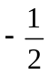
2. 下列北京冬奥会运动标识图案是轴对称图形的是（ ）
A 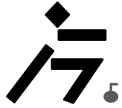 B. 
C.  D. 
3. 如图，直线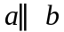，直线m与a，b相交，若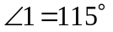，则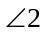的度数为（ ）
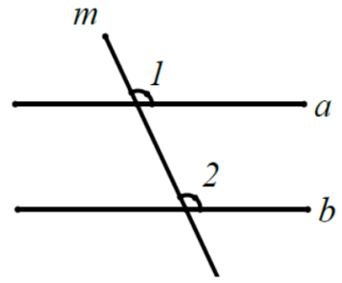
A. 115° B. 105° C. 75° D. 65°
4. 如图是小颖0到12时的心跳速度变化图，在这一时段内心跳速度最快的时刻约为（ ）
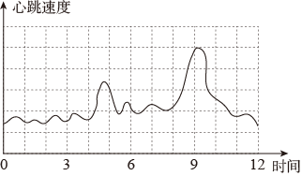
A. 3时 B. 6时 C. 9时 D. 12时
5. 如图，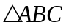与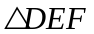位似，点O是它们的位似中心，且位似比为1∶2，则与的周长之比是（ ）
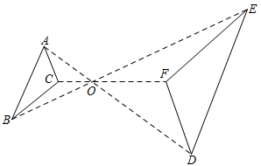
A. 1∶2 B. 1∶4 C. 1∶3 D. 1∶9
6. 把菱形按照如图所示的规律拼图案，其中第①个图案中有1个菱形，第②个图案中有3个菱形，第③个图案中有5个菱形，…，按此规律排列下去，则第⑥个图案中菱形的个数为（ ）
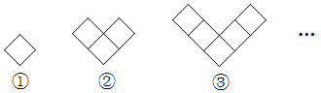
A. 15 B. 13 C. 11 D. 9
7. 估计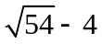的值在（ ）
A. 6到7之间 B. 5到6之间 C. 4到5之间 D. 3到4之间
8. 学校连续三年组织学生参加义务植树，第一年共植树400棵，第三年共植树625棵．设该校植树棵数的年平均增长率为x，根据题意，下列方程正确的是（ ）
A. 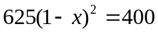 B. 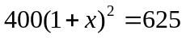
C. 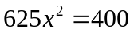 D. 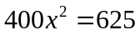
9. 如图，在正方形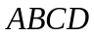中，对角线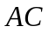、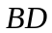相交于点O． E、F分别为、上一点，且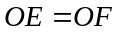，连接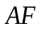，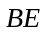，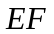．若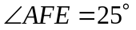，则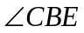的度数为（ ）
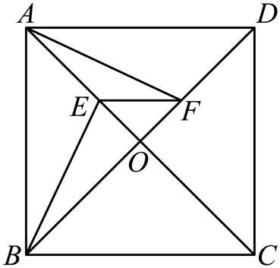
A. 50° B. 55° C. 65° D. 70°
10. 如图，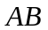是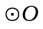的直径，C为上一点，过点C的切线与的延长线交于点P，若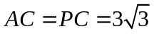，则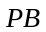的长为（ ）
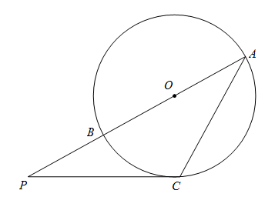
A. 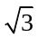 B. 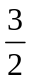 C. 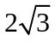 D. 3
11. 关于x的分式方程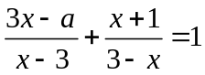的解为正数，且关于y的不等式组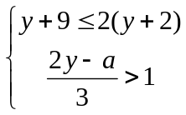的解集为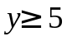，则所有满足条件的整数a的值之和是（ ）
A. 13 B. 15 C. 18 D. 20
12. 对多项式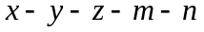任意加括号后仍然只含减法运算并将所得式子化简，称之为“加算操作”，例如：，，…，给出下列说法：
①至少存在一种“加算操作”，使其结果与原多项式相等；
②不存在任何“加算操作”，使其结果与原多项式之和为0；
③所有的“加算操作”共有8种不同的结果．
以上说法中正确个数为（ ）
A. 0 B. 1 C. 2 D. 3
二、填空题（共4个小题，每小题4分，共16分）请将每小题的答案直接填在答题卡中对应的横线上．
13. 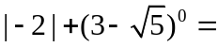_________．
14. 不透明的袋子中装有个红球和个白球，除颜色外无其他差别，随机摸出一个球后，放回并摇匀，再随机摸出一个，两次都摸到红球的概率是________．
15. 如图，在矩形中，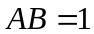，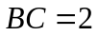，以B为圆心，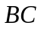的长为半轻画弧，交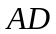于点E．则图中阴影部分的面积为_________．（结果保留）
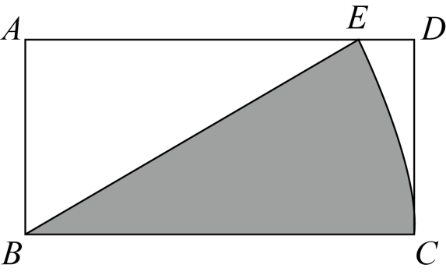
16. 特产专卖店销售桃片、米花糖、麻花三种特产，其中每包桃片的成本是麻花的2倍，每包桃片、米花糖、麻花的售价分别比其成本高20%、30%、20%．该店五月份销售桃片、米花糖、麻花的数量之比为1∶3∶2，三种特产的总利润是总成本的25%，则每包米花糖与每包麻花的成本之比为_________．
三、解答题（共2个小题，每小题8分，共16分）
17. 计算：
（1）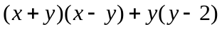；
（2）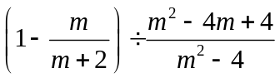．
18. 我们知道，矩形的面积等于这个矩形的长乘宽，小明想用其验证一个底为a，高为h的三角形的面积公式为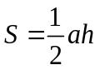．想法是：以为边作矩形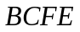，点A在边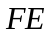上，再过点A作的垂线，将其转化为证三角形全等，由全等图形面积相等来得到验证．按以上思路完成下面的作图与填空：证明：用直尺和圆规过点A作的垂线交于点D．（只保留作图痕迹）
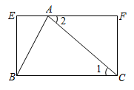
在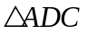和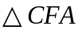中，
∵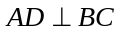，
∴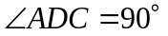．
∵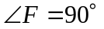，
∴______①____．
∵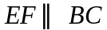，
∴______②_____．
又∵____③______．
∴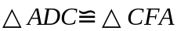（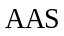）．
同理可得：_____④______．
．
三、解答题（共7个小题，每小题10分，共70分）
19. 在“世界读书日”到来之际，学校开展了课外阅读主题周活动，活动结束后，经初步统计，所有学生的课外阅读时长都不低于6小时，但不足12小时，从七，八年级中各随机抽取了20名学生，对他们在活动期间课外阅读时长（单位：小时）进行整理、描述和分析（阅读时长记为x，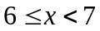，记为6；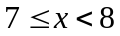，记为7；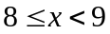，记为8；…以此类推），下面分别给出了抽取的学生课外阅读时长的部分信息，
七年级抽取的学生课外阅读时长：
6，7，7，7，7，8，8，8，8，8，8，8，9，9，9，9，9，10，10，11，
七、八年级抽取的学生课外阅读时长统计表
年级 | 七年级 | 八年级
平均数 | 8.3 | 8.3
众数 | a | 9
中位数 | 8 | b
8小时及以上所占百分比 | 75% | c
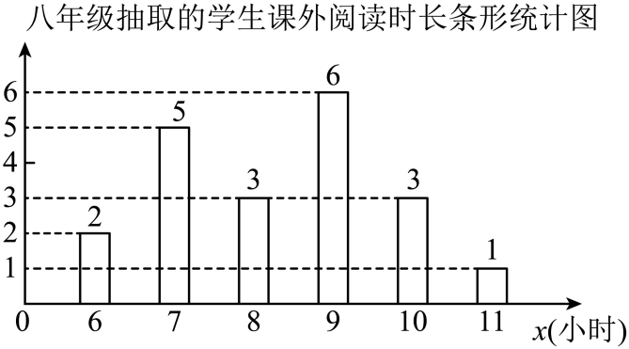
根据以上信息，解答下列问题：
（1）填空：______________，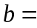______________，______________．
（2）该校七年级有400名学生，估计七年级在主题周活动期间课外阅读时长在9小时及以上学生人数．
（3）根据以上数据，你认为该校七，八年级学生在主题周活动中，哪个年级学生的阅读积极性更高？请说明理由，（写出一条理由即可）
20. 反比例函数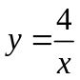的图象如图所示，一次函数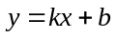（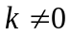）的图象与的图象交于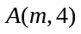，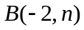两点，
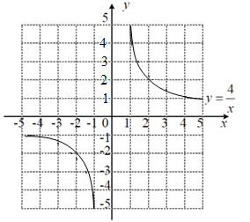
（1）求一次函数的表达式，并在所给的平面直角坐标系中面出该函数的图象；
（2）观察图象，直接写出不等式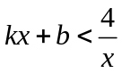解集；
（3）一次函数的图象与x轴交于点C，连接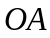，求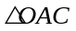的面积．
21. 为保障蔬菜基地种植用水，需要修建灌溉水渠．
（1）计划修建灌溉水渠600米，甲施工队施工5天后，增加施工人员，每天比原来多修建20米，再施工2天完成任务，求甲施工队增加人员后每天修建灌溉水渠多少米？
（2）因基地面积扩大，现还需修建另一条灌溉水渠1800米，为早日完成任务，决定派乙施工队与甲施工队同时开工合作修建这条水渠，直至完工．甲施工队按（1）中增加人员后的修建速度进行施工．乙施工队修建360米后，通过技术更新，每天比原来多修建20%，灌溉水渠完工时，两施工队修建的长度恰好相同．求乙施工队原来每天修建灌溉水渠多少米？
22. 湖中小岛上码头C处一名游客突发疾病，需要救援．位于湖面B点处的快艇和湖岸A处的救援船接到通知后立刻同时出发前往救援．计划由快艇赶到码头C接该游客，再沿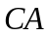方向行驶，与救援船相遇后将该游客转运到救援船上．已知C在A的北偏东30°方向上，B在A的北偏东60°方向上，且B在C的正南方向900米处．
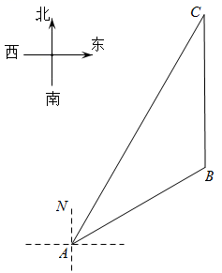
（1）求湖岸A与码头C的距离（结果精确到1米，参考数据：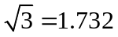）；
（2）救援船的平均速度为150米/分，快艇的平均速度为400米/分，在接到通知后，快艇能否在5分钟内将该游客送上救援船？请说明理由．（接送游客上下船的时间忽略不计）
23. 对于一个各数位上的数字均不为0的三位自然数N，若N能被它的各数位上的数字之和m整除，则称N是m的“和倍数”．
例如：∵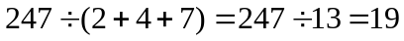，∴247是13的“和倍数”．
又如：∵，∴214不是“和倍数”．
（1）判断357，441否是“和倍数”？说明理由；
（2）三位数A是12的“和倍数”，a，b，c分别是数A其中一个数位上的数字，且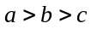．在a，b，c中任选两个组成两位数，其中最大的两位数记为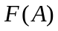，最小的两位数记为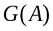，若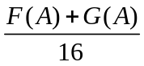为整数，求出满足条件的所有数A．
24. 如图，在平面直角坐标系中，抛物线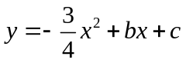与x轴交于点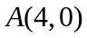，与y轴交于点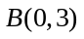．
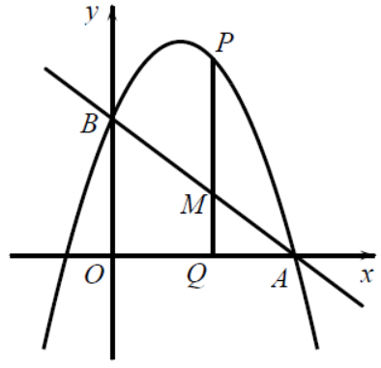
（1）求抛物线的函数表达式；
（2）点P为直线上方抛物线上一动点，过点P作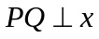轴于点Q，交于点M，求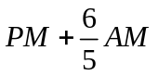的最大值及此时点P的坐标；
（3）在（2）的条件下，点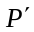与点P关于抛物线的对称轴对称．将抛物线向右平移，使新抛物线的对称轴l经过点A．点C在新抛物线上，点D在l上，直接写出所有使得以点A、、C、D为顶点的四边形是平行四边形的点D的坐标，并把求其中一个点D的坐标的过程写出来．
25. 在中，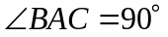，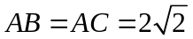，D为的中点，E，F分别为，上任意一点，连接，将线段绕点E顺时针旋转90°得到线段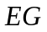，连接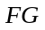，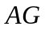．
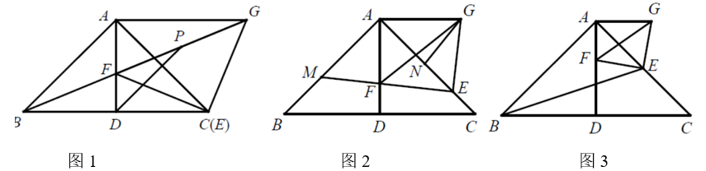
（1）如图1，点E与点C重合，且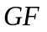的延长线过点B，若点P为的中点，连接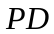，求的长；
（2）如图2，的延长线交于点M，点N在上，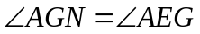且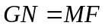，求证：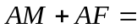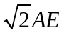；
（3）如图3，F为线段上一动点，E为的中点，连接，H为直线上一动点，连接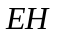，将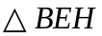沿翻折至所在平面内，得到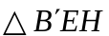，连接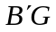，直接写出线段的长度的最小值．

